**PROJETO DE LEI Nº /2022**

**Dispõe sobre a instalação de banheiros químicos, adaptados às pessoas com necessidades especiais, nos eventos de qualquer natureza no Município de Sumaré”**

Art. 1º - Fica estabelecida a obrigatoriedade da instalação de banheiros químicos, adaptados às pessoas com necessidades especiais, em módulos individuais, em espaço público Municipal de Sumaré cedido à terceiros para realização de eventos de qualquer natureza.

1º - Deverá constar no alvará ou autorização para realização do evento, aviso prévio quanto à obrigatoriedade do cumprimento do estabelecido neste artigo.

2º - A quantidade de módulos destinados a banheiros químicos a serem instalados, deverá ser compatível e proporcional à previsão de densidade humana em conformidade ao tipo de espetáculo artístico ou evento.

Art. 2° - O não cumprimento desta Lei acarretará ao infrator a aplicação de multa destinada a projetos a pessoas com deficiência.

Art. 5º - Esta lei entrará em vigor na data de sua publicação.

Sala das Sessões, 08 de Fevereiro de 2022

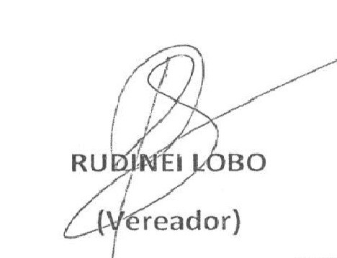

**JUSTIFICATIVA**

Atualmente, o Brasil conta com uma população estimada em mais de 240 milhões de habitantes. Deste total, mais de 30 milhões de pessoas possuem algum tipo de deficiência física ou intelectual - um número bastante significativo. Embora seja cada vez maior a discussão sobre temas relacionados à acessibilidade, direitos básicos e à inclusão no mercado de trabalho, entre outros, sabemos que muitas pessoas com deficiência continuam sofrendo com o desrespeito e com o desinteresse de parte da sociedade. Por isso é de total importância, projetos que venham acrescentar a vida das pessoas especiais.

Sala das Sessões, 08 de Fevereiro de 2022

